| ***Proceso de planificación y gestión de objetivos de calidad y riesgos*** | | | |
| --- | --- | --- | --- |
| CÓDIGO  *PR-ES-4* | FECHA DE APROBACIÓN  25/11/2021 | FECHA DE REVISIÓN  xx/xx/202x | NÚMERO DE REVISIÓN  00 |

1. **Objeto** (Breve descripción del proceso) / **Object** (Short process description)

El objetivo de este proceso es otorgar a la organización una metodología efectiva y sistemática para identificar y gestionar los objetivos de calidad necesarios en los distintos niveles, funciones y procesos de la empresa.

Para lograr éste fin, estos objetivos deben ser consistentes, medibles y satisfacer los requisitos pertinentes.

Además, éste proceso también contempla la identificación y tratamiento de riesgos que puedan poner en peligro los objetivos de la empresa.

1. **Alcance** (A quién va dirigido) / **Scope** (to whom the process is addressed)

El proceso está dirigido al Departamento de Calidad y al Departamento de Informática.

1. **Propietario / Owner**

Director del Departamento de Calidad

1. **Entradas / Inputs**

Informe de Evaluación de los objetivos de calidad definidos y utilizados en el ejercicio anterior.

Propuestas de mejora en la identificación de los objetivos de calidad (objetivos mal definidos previamente) por parte de la Comisión de Calidad basadas en el informe anterior.

1. **Salidas / Outputs**

Propuesta de adaptación a la metodología escogida, en función a las necesidades de la empresa.

Estudio de riesgos

1. **Cliente / Client**

En específico, nuestro cliente serían todos los empleados del departamento de calidad y del departamento de informática.

1. **Proveedor / Provider**

Departamento de calidad.

1. **Inicio / Start**

La Comisión de Calidad propone mejoras en la realización o adaptación de una metodología que pueda identificar y gestionar de manera correcta los objetivos de la empresa.

1. **Fin / End**

Evaluación de los resultados obtenidos en la documentación de la nueva metodología creada o adoptada, junto con un estudio exhaustivo de los posibles riesgos a tratar.

1. **Etapas del Proceso / Process stages**
2. La Comisión de Calidad propone mejoras en la realización o adaptación de una metodología que pueda identificar y gestionar de manera correcta los objetivos de la empresa.
3. La Comisión de especificación de los procesos del Departamento de Calidad elabora un estudio acerca de qué metodología adoptar basándose en las especificaciones de la empresa.
4. La Comisión de especificación de los procesos del Departamento de Calidad elabora un estudio de los riesgos que puedan poner en peligro los objetivos de la empresa.Este estudio incluirá la identificación y el tratamiento de los mismos.
5. La Comisión de Calidad aprueba la propuesta.
6. El Director del Departamento de Calidad difunde el contenido de esta metodología a los empleados a los cuales le afecta la misma (Departamento de Informática y Departamento de Calidad) mediante el correo corporativo.
7. La Comisión de Calidad evalúa los resultados y propone mejoras para las acciones del curso siguiente.
8. **Modelado del Proceso / Process modelling:**

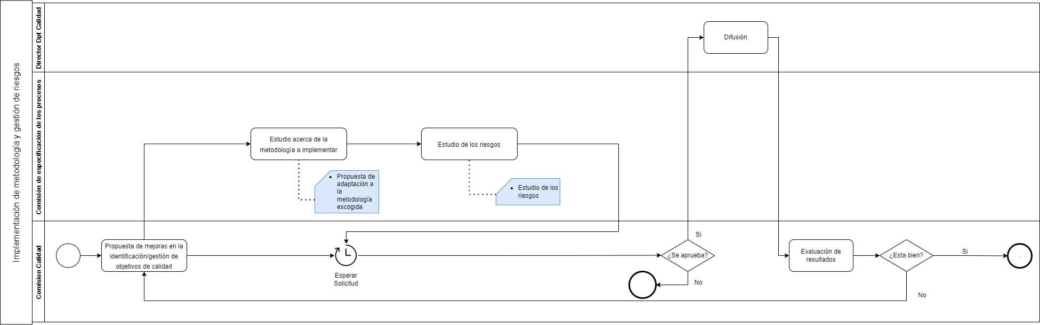

1. **Indicador de Seguimiento / Follow up Indicators**

Tasa de cumplimiento de los objetivos de calidad de la empresa.

Tasa de riesgos evitados sobre el total de los mismos.

1. **Documentos de referencia / Documents of reference**

INTERNATIONAL STANDARD ISO/IEC/IEEE 90003 First edition 2018-11

1. **Evidencias o registros / Registers**

Acta de aprobación de Comisión de Calidad.

Informe de Metodología implementada.

Acta de la evaluación de los resultados.

1. **Revisión procedimiento / Procedure Review**

La revisión del presente procedimiento se realiza cuando surge la necesidad como consecuencia de modificaciones producidas en el proceso, identificadas a raíz del desarrollo de una autoevaluación, de una auditoría o del propio funcionamiento del mismo.

1. **Definición de conceptos / Concepts definition**

No procede.

1. **Anexos / Anexes**

No